Молодежная палата Братеево совместно с ЦМД провели турнир по пинг-понгу
13.04.2023
10.04.2023 Молодежная палата Братеево совместно с ЦМД провели турнир по пинг-понгу.
#МП #Братеево #мпбратеево #Молпарлам #ЦМП #молодежныйпарламент #ЦМД

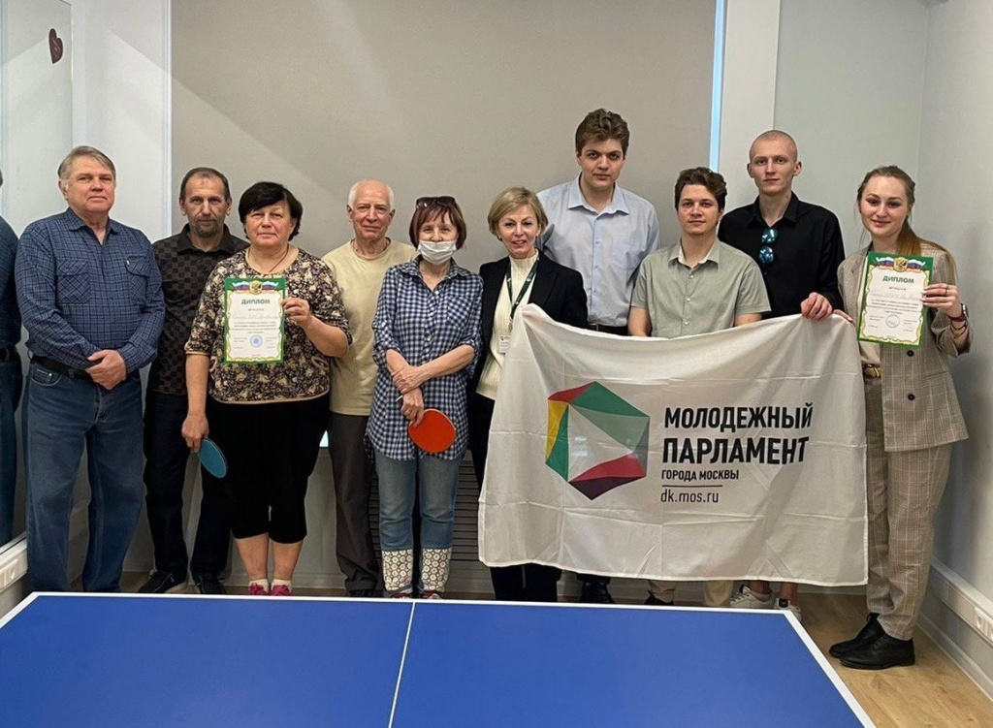

Адрес страницы: http://brateevo.mos.ru/junior-chamber/detail/11528543.html
Управа района Братеево города Москвы

